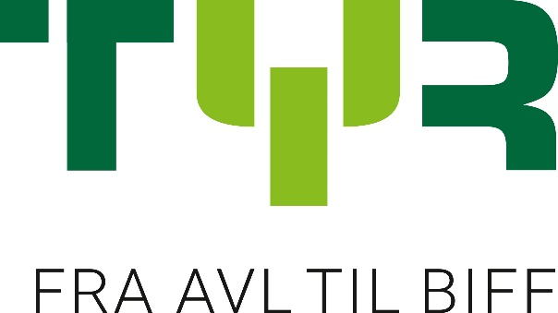

TYR BUSKERUD INVITERER TIL JULEMØTE

Torsdag 7. desember på Rustad Kafe, Sokna kl. 19.00.

Det serveres julemiddag med dessert og kaffe.
Morten Tofasrud fra Nibio snakker om bruk av utmarksbeite i skogsterreng som ressurs, muligheter og utfordringer.

Egenandel kr 250,- ved inngang.

Velkommen!
Styret

Møtet støttes av:
Fylkesmannen i Buskerud

